## 需求分析式样书

目录

需求分析式样书 1

1、思维导图 1

2、模块分析 2

2.1 系统管理 2

2.1.1 管理员管理 2

2.1.2 客户管理 2

2.1.3 数据字典管理 2

2.2 商品管理 2

2.1.1 商品列表 2

2.1.2 商品类别 2

2.3 库存管理 3

2.1.1 商品库存 3

2.1.2 商品入库 3

2.1.3 商品出库 3

2.4 订单管理 3

2.1.1 订单记录 3

2.1.2 取消订单 4

2.5 补充 4

# 1、思维导图

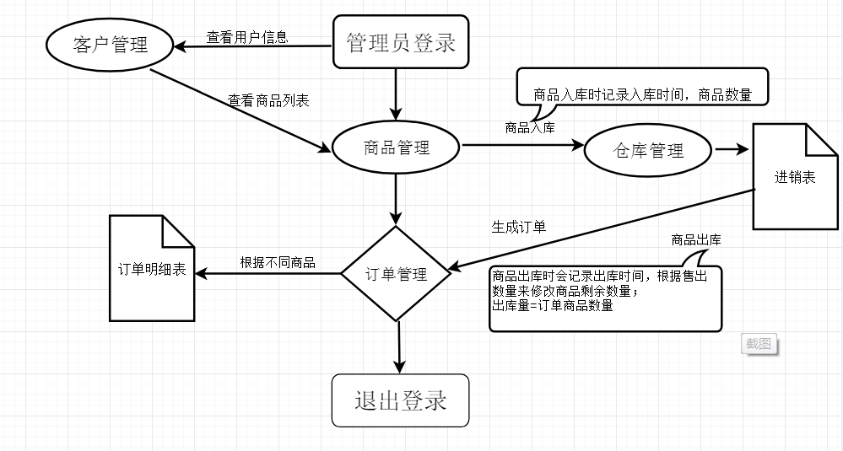

# 2、模块分析

## 2.1 系统管理

### 2.1.1 管理员管理

1. 查看管理员列表：分页查询根据查询条件，新增、修改个人信息、设置密码、删除按钮；可以通过获取登录管理员身份是否是超级管理员来控制新增、删除按钮是否置灰不可点击。

### 2.1.2 客户管理

2. 查看客户基本信息： 分页查询，根据查询条件，在购买商品前录入客户信息、设置客户级别、修改客户信息、删除按钮；

### 2.1.3 数据字典管理

1. 查看数据字典类别：分页查询，通过类别代码和类别名称作为查询条件查询数据类别，在通过选中的数据类别在右侧显示该数据类别下的数据明细；

例如：YESORNO 是否 0 否

1 是

## 2.2 商品管理

### 2.1.1 商品列表

1. 查看商品基本信息：列表页面先查询出商品类别信息，通过点击类别展开图标查看该类别下的商品基本信息，可根据类别名称为查询条件，新增、修改、删除商品信息；

### 2.1.2 商品类别

1. 查看商品类别信息：分页查询，新增、修改、删除类别信息；

## 2.3 库存管理

### 2.1.1 商品库存

1. 查看当前库存商品数量、编号、类别信息；可根据操作按钮进行入库、出库操作，出库时要查看当前库存商品数量，通过手动录入商品编号、名称购买数量等，最好就是通过商品单价计算出商品总价。

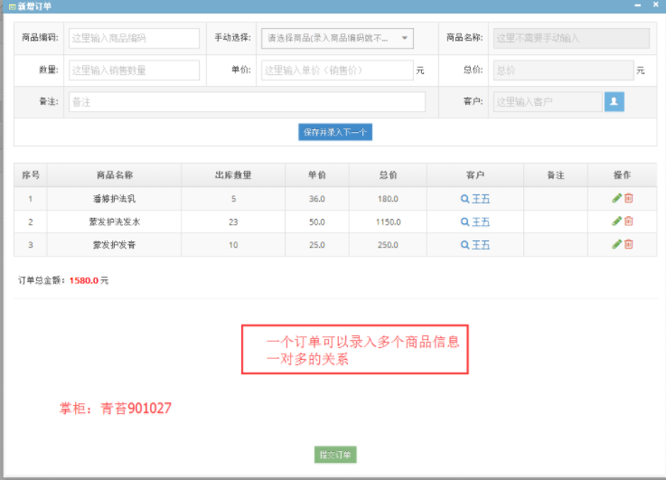

### 2.1.2 商品入库

1. 查看当前商品入库记录；

### 2.1.3 商品出库

2. 查看当前商品出库记录；

## 2.4 订单管理

### 2.1.1 订单记录

1. 查看当前订单记录，可根据客户电话查询该客户所下订单；

2. 可根据订单编号作为父级查询并展开订单明细作为子级；

### 2.1.2 取消订单

1. 如果该订单提交之后，已经保存到数据库表里，若想取消订单，需要在订单状态显示未完成；取消之后修改订单状态为失效；恢复库存订单中商品的数量；

## 2.5 补充